Comment utiliser du matériel de la maison pour mener des activités mathématiques?
Cure dents, des allumettes, haricots secs, lentilles, pois chiche, boutons, chiche secs, perles, pâtes…tout objet pour compter, décompter, surcompter..
- Compter avec des cures dents
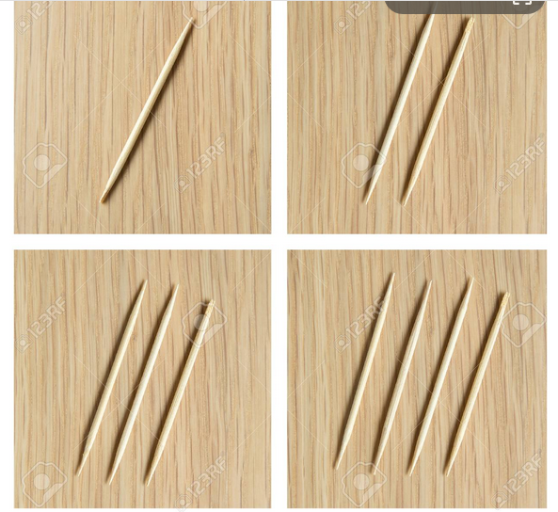
- Exemple d’activités :
- Donner oralement un nombre à l’enfant
- Manipuler les cures dents pour construire la collection correspondant à ce nombre
- Puis laisser recompter l’enfant pour vérifier et valider ou non
- Suivant l’âge et le niveau de classe, les collections à constituer sont plus ou moins importantes
- Cette même activité de comptage simple peut être menée avec des lentilles, des haricots secs, des perles, des boutons…

- Niveaux supérieurs
- Décompter un nombre important de cures dents
- 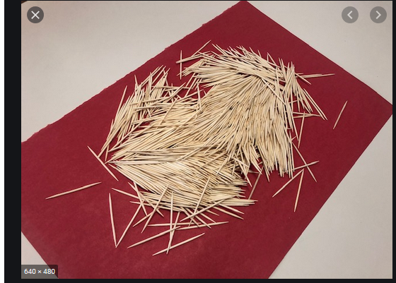
- Procédures à adopter
- Faire des groupes de 10, des dizaines : compter 10 cures dents puis les entourer avec des élastiques, un fil de laine, un cordon, un chouchou
- Puis compter les dizaines
- 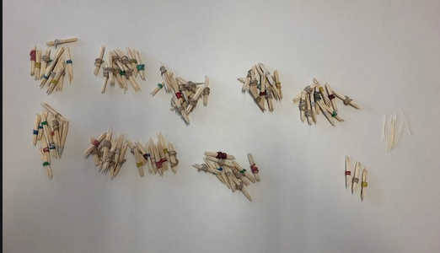
- Puis les grouper en centaines : 10 paquets de 10 cure dents…
- On peut utiliser des enveloppes pour faire une centaine, on écrit alors « 100 » sur l’enveloppe
- Ainsi de suite
- Construire des formes géométriques avec des cures dents
- Maternelle : pâte à modeler et cure dents

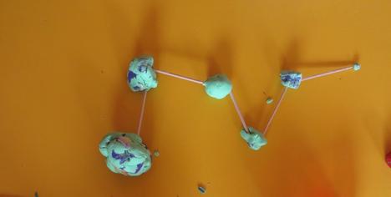
- Maternelle et élémentaire en fonction de la difficulté de la figure proposée
- Figures à plat : Carré, rectangle, triangle
- Figures en volume : pavé, cube, pyramide ….
- 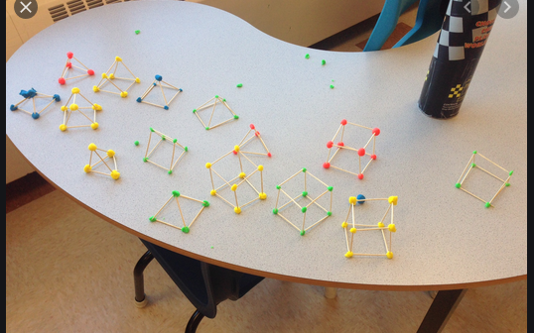

- Carré
- 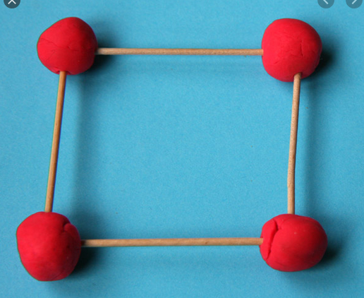
- Triangle
- 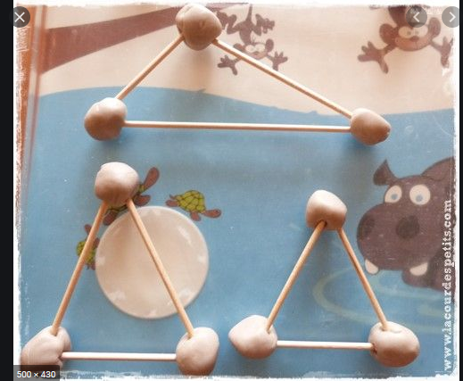

- Pyramide
- 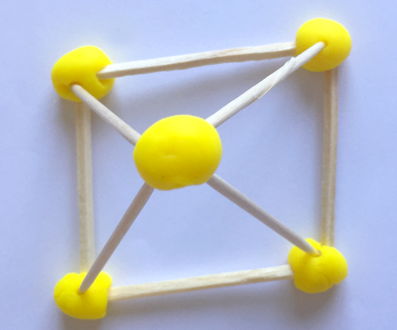

- Cube :
- 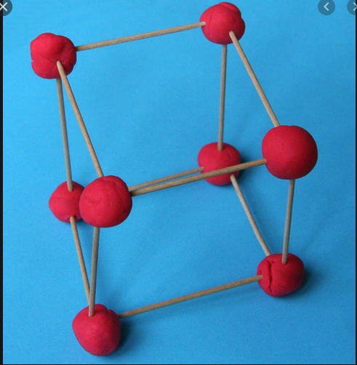

- Autres
- 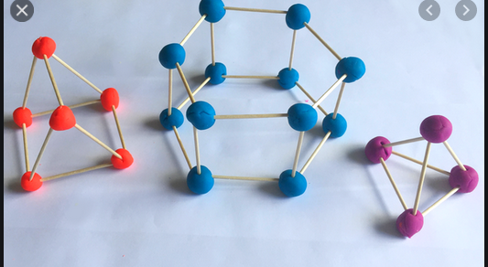

- Avec des jeux de cartes de la maternelle au CM2
https://www.youtube.com/watch?v=R3k7OFE7L04
- Avec des dés (maternelle MS/GS) élémentaire (CP au CE2)
https://www.youtube.com/watch?v=v0W-XXP6x9Y
- Activités de comptage et surcomptage GS avec des dés, boutons et une boîte à œufs
- Des boîtes à compter
- Avec une boîte à œufs 6 ou 12
- Créer le besoin de compter une collection
- Proposer une collection (de haricots, de pois chiche, de jetons, de boutons…) à votre enfant et lui demander « Combien y en a-t-il ? »

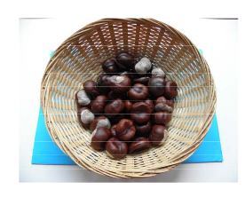
Exemple avec des marrons
- Vous connaissez bien sûr, le nombre d’objets dans le panier
- L’enfant peut alors adopter différentes démarches, il faut le laisser faire et l’observer
- Au moment où il vous donne le résultat
- Soit le nombre annoncé est correct mais il va falloir valider… comment faire ?: compter pour être sûr
- Soit le nombre est incorrect il va falloir s’organiser pour compter/ recompter
- Dans les deux cas il faut « compter » pour valider
- Utiliser une boîte à œufs (en fonction de la collection une boîte de 6 ou de 12 œufs)
-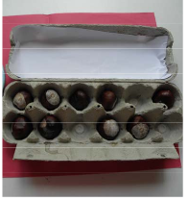
- L’enfant va compléter chaque alvéole en comptant et en mémorisant le nombre total d’éléments placés (mémoire du nombre), il est alors intéressant de compléter au fur et à mesure des alvéoles ce qui permet une organisation visuelle et auditive (lien entre les deux)
Pour des nombres plus grands que 12 il faudra alors avoir deux boîtes à œufs pour compter
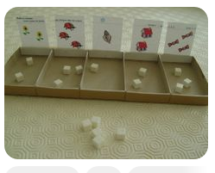
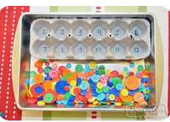
- pour chaque nombre l’enfant complète en mettant le nombre correspondant demandé

- Plusieurs représentations du nombre sont proposées

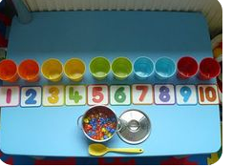
- Autre présentation

- 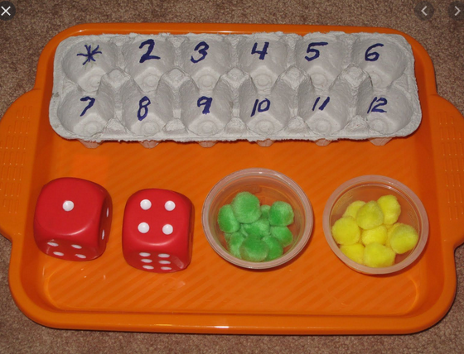
- Utilisation de ces boîtes à compter en ajoutant l’utilisation de dés (aborder l’addition)
- Il est intéressant de diversifier les présentations de boîte à compter pour que l’enfant ne s’habitue pas à une forme unique de matériel pour compter, en utilisant différent matériel il prend conscience de ses procédures de comptage personnel qu’il met en place même avec un matériel différent.

- Le jeu des maillots à plusieurs joueurs d’âge différents
- Une bande de papier (CF. Vidéo)
- Des pinces à linge
- Des dés
- https://www.youtube.com/watch?v=kt9INqZMx1U
- Greli/Grelot
Deux vidéos expliquant la démarche
https://www.youtube.com/watch?v=N0MFvubKQnU
https://www.youtube.com/watch?v=vyOTWT5mVAY

F. Breuneval, CPC, Gennevilliers

